**10.03.25**

**9-А-Б клас Історія України вч. Рзаєва Н.О.**

**Тема: Визвольний рух у 1860-1890 роках.**

**Мета:** охарактеризувати причинно-наслідковий зв'язок між аграрними реформами і зародженням робітничого і соціал-демократичного рухів; вплив заборонних актів російської імперської влади (Валуєвського циркуляру, Емського указу) на динаміку розвитку українського руху; поняття «інтелігенція», «громадівський рух»; визначити особливості інституційного етапу в розвитку українського руху, значення громадівського руху; охарактеризувати кримськотатарське національне відродження; обґрунтувати судження про історичне значення діяльності Володимира Антоновича, Михайла Драгоманова, Ісмаїла Гаспринського.

**Актуалізація опорних знань**

# Експрес опитування

1. Яким було населення Наддніпрянської України у другій половині XIX ст.?
2. Які зміни відбулися у житті й суспільному становищі селян за пореформеної доби?
3. Яким було становище дворянства? Чим воно відрізнялося від їхнього життя у дореформену добу?
4. Із яких соціальних груп формувалася і яке становище в суспільстві посідала буржуазія?
5. Схарактеризуйте умови життя і праці промислових робітників.

**Словниковий батл:** пригадаймо поняття:

*Пореформений період * Наддніпрянська Україна

* Промисловий район *Промисловий переворот

*Індустріалізація *Протекціонізм

*Модернізація *Іноземний капітал

*Внутрішній ринок

**Мотивація навчальної діяльності**

**Синтез думок**

**Вивчення нового матеріалу**

# Хронологічний ланцюжок: запам’ятайте і запишіть дати

* 1859 - виникнення першої громади, відкриття в Києві першої в Російській імперії недільної школи.
* Початок 1860-х років - діяльність хлопоманів.
* 1861 - створення в Києві Громади.
* 1861-1862 - видання в Петербурзі першого українського журналу «Основа». • 1863 - Валуєвський циркуляр про заборону друкування українською мовою шкільних і релігійних видань.
* 1863-1864 — польське повстання.
* Початок 1870-х років - відновлення громадівського руху.
* 1876 - Емський указ.
* 1891—1893 - діяльність таємної студентської організації Братство тарасівців.

На рубіжжі 50-60-х років XIX ст. напередодні селянської реформи 1861 р. в Україні з новою силою завирувало національне громадсько-політичне життя.

Цього разу воно виявило себе в громадівському русі.

# Робота з поняттям (запишіть в зошит)

Громадівський рух — діяльність культурно-освітніх організацій, які мали на меті сприяти розвитку народної освіти, свободі літературного слова, поширенню національної ідеї, формуванню національної свідомості.

# Робота зі схемою (запишіть

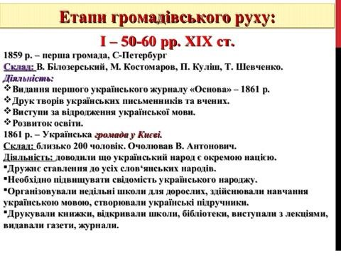

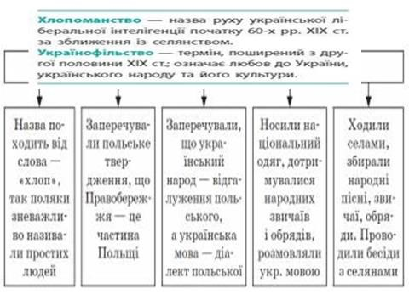

# Робота з візуальними джерелами

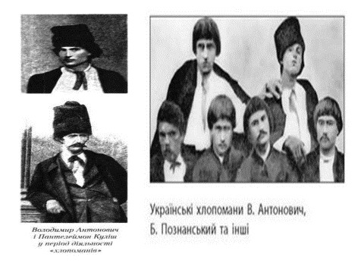

# Хвилинка відпочинку. Гімнастика для очей <https://youtu.be/u_fLRqqJ59E?si=uANSHgRkLIGVwBpf>Постать в історії

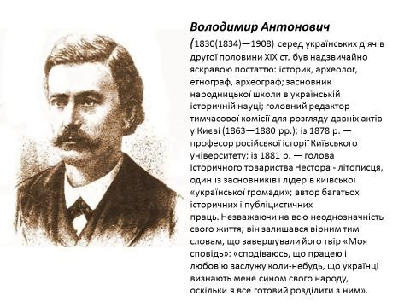

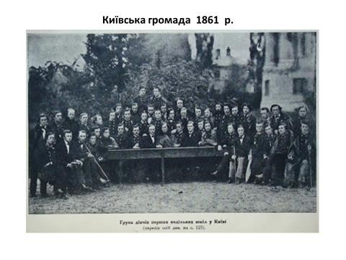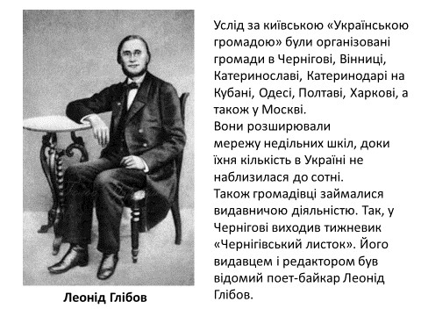

**Робота з підручником: стор. 176-179**

# Робота з таблицею (запишіть)

*Опрацюйте наведену таблицю та скажіть, як намагалися діяти громадівці.*

|  |  |  |  |
| --- | --- | --- | --- |
| Організація | Представники | Мета | Діяльність |
| 1859 р.  Громада  Петербург | П. Куліш,  М.  Костомаров,  Т. Шевченко | Поширення національної ідеї, захист українців від русифікації | * Видання «Букваря южнорусского» Т. Шевченка. * 1861-1862 рр. — виходить перший у Росії український часопис «Основа» |
| 1859 р.  «Хлопомани»  Київський університет | В. Антонович,  Т. Рильський,  Б.  Познанський | Захист інтересів українців, скасування кріпацтва | * Вивчали життя народу, його традиції, займалися просвітництвом. * Саморозпустилися на межі   1860-1861 рр., натомість створюють українську громаду |
| 1861-1863 рр.  Українська громада  Київ,  Чернігів,  Полтава,  Харків,  Одеса | В. Антонович,  П. Чубинський, Т. Рильський,  Б.  Познанський | Досягнення національнокультурної автономії для України. Розв’язання національного питання шляхом широкої просвітницької діяльності серед народу | * Організація недільних шкіл для дорослих, збирання коштів на видання літератури. * Валуєвський циркуляр 1863 р.   заборонив діяльність громад.  Заарештовано та засуджено П.  Чубинського, О. Кониського |

**Узагальнення. Систематизація. Рефлексія.**

**Перегляньте відео:**  [**https://youtu.be/saLYM2r_Xx0?si=bOc2k32gLxOvWhlo**](https://youtu.be/saLYM2r_Xx0?si=bOc2k32gLxOvWhlo)

# Бесіда

1. Коли і де виникла перша громада?
2. Покажіть центри громадівського руху на карті на с. 178. 3. 3.Охарактеризуйте культурно-освітню діяльність громад наприкінці 1850-х - на початку 1860-х років.

4. Хто такі хлопомани?

**Домашнє завдання:**

* Прочитайте § 24, опрацюйте опорний конспект.
* Занотуйте дати, поняття, таблицю з конспекту.
* Повторити тему Початок національного відродження.

Завдання надсилайте на освітню платформу Human або на ел. адресу nataliarzaeva5@gmail.com

Бажаю успіхів у навчанні!